A13. Pràctica: Criptografia amb OpenSSL
0226. Seguretat informàtica
GRUP: SMX2C
RA3. Implanta mecanismes de seguretat activa aplicant tècniques i procediments per evitar accions malicioses, i garanteix la confidencialitat i integritat de la informació mitjançant tècniques criptogràfiques.
NOM I COGNOMS: Posa el teu nom i cognoms.
DATA: Escriu la data.

Enunciat de l'activitat:
Aquesta activitat es cenyeix a l'apartat NF3-AA3 (Criptografia) del RA3: xifrat simètric, funcions hash i signatura digital, practicats amb OpenSSL. Totes les captures d'aquesta guia s'han fet expressament, executant realment les ordres indicades: reprodueix els mateixos passos al teu equip (Linux, o Windows amb OpenSSL instal·lat) i compara els resultats.

Part 1 · Xifrat simètric (AES-256)
Pas 1. Crea un fitxer de text amb un missatge confidencial qualsevol (per exemple, missatge.txt) i xifra'l amb AES-256 mitjançant OpenSSL:
$ openssl enc -aes-256-cbc -pbkdf2 -salt \
-in missatge.txt -out missatge.enc \
-pass pass:LaTevaContrasenyaSecreta
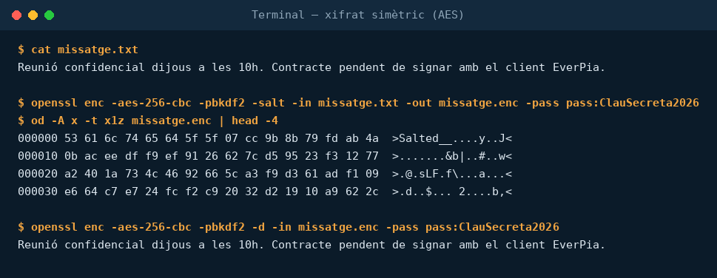
Captura real: xifrat AES-256 d'un missatge de text, visualització del fitxer xifrat en hexadecimal (il·legible), i desxifrat correcte amb la mateixa contrasenya.
Fes-ho amb el teu propi missatge [CAPTURA] i respon: a) Si obres el fitxer .enc amb un editor de text normal, què hi veus? b) Què passaria si intentes desxifrar-lo amb una contrasenya diferent de l'original? Prova-ho i explica el resultat.

Part 2 · Generació d'un parell de claus RSA
Pas 2. Genera un parell de claus RSA de 3072 bits (clau privada i, a partir d'ella, la clau pública corresponent):
$ openssl genrsa -out alice_priv.pem 3072
$ openssl rsa -in alice_priv.pem -pubout -out alice_pub.pem
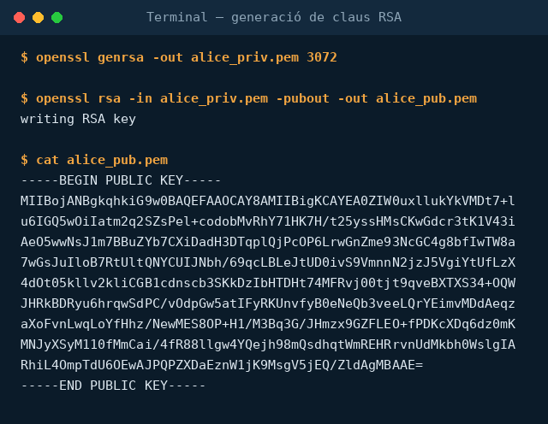
Captura real: generació d'una clau privada RSA de 3072 bits i extracció de la clau pública corresponent (el contingut del fitxer .pem es mostra codificat en Base64).
Genera el teu propi parell de claus [CAPTURA] i respon: a) Quina de les dues claus (alice_priv.pem o alice_pub.pem) hauries de mantenir en secret? b) Quina compartiries amb altres persones perquè et puguin enviar missatges xifrats o verificar les teves signatures?

Part 3 · Signatura digital: signar i verificar
Pas 3. Signa digitalment un document (el hash SHA-256, amb la teva clau privada) i verifica-la amb la clau pública:
$ echo "Contracte EverPia v3 - import 12500 EUR" > contracte.txt
$ sha256sum contracte.txt
$ openssl dgst -sha256 -sign alice_priv.pem \
-out contracte.sig contracte.txt
$ openssl dgst -sha256 -verify alice_pub.pem \
-signature contracte.sig contracte.txt
Pas 4. Ara simula que algú ha modificat el contracte DESPRÉS de signar-lo (sense tornar-lo a signar), i intenta verificar-lo de nou:
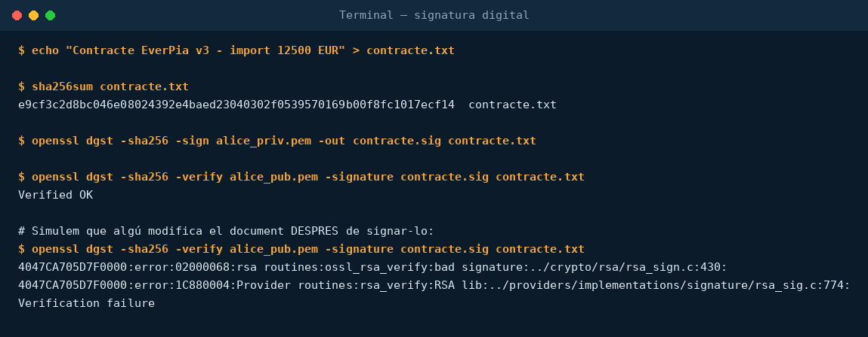
Captura real: signatura i verificació correcta ("Verified OK") d'un contracte de text; després, en modificar l'import del contracte SENSE tornar-lo a signar, la verificació falla ("Verification failure").
Reprodueix aquest mateix experiment amb un fitxer propi [CAPTURA] i respon: a) Per què la verificació falla després de modificar el document, si la clau pública i la signatura no han canviat? b) Relaciona aquest resultat amb el concepte d'INTEGRITAT que vau estudiar. c) Si en lloc de modificar el contingut, algú intentés verificar la signatura amb la clau pública d'una ALTRA persona, què creus que passaria? Prova-ho si tens temps.

Reflexió final
Redacta un breu informe (mitja pàgina) explicant, amb les teves paraules, per què la signatura digital garanteix ALHORA autenticitat (l'emissor és qui diu ser), integritat (el document no s'ha alterat) i no-repudi (l'emissor no pot negar haver-lo signat), relacionant cada garantia amb un pas concret del procediment que has practicat (generació de claus, signatura, verificació).
Fonts: Repositori "Materials" (GitHub, SMX-0226SI), NF3/AA3-Criptografia.md (CC-BY-SA-4.0); OpenSSL (openssl.org); Practical Networking, "Cryptography".

